一.jdbc简介

1.jdbc: Java Database Connectivity, java数据库连接。

2.为什么出现jdbc: SUN公司提供的一种数据库访问规则、规范, 由于数据库种类较多, 并且java语言使用比较广泛, sun公司就提供了一种规范, 让其他的数据库提供商去实现底层的访问规则。 我们的java程序只要使用sun公司提供的jdbc驱动即可。

二.jdbc访问数据库

1.创建studyjdbc数据



2.创建user表

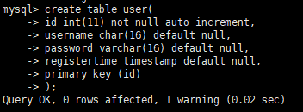

3.插入几条数据

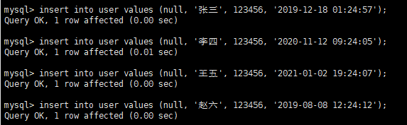

4.新建一个JDBCRuMen的Java工程, 我们使用的是mysql8, 导入mysql8的驱动包

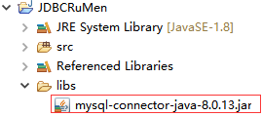

5.使用Jdbc的基本步骤

(1).注册驱动



(2).建立连接



(3).创建Statement对象

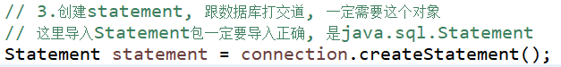

(4).执行sql, 得到ResultSet



(5).遍历结果集



(6).释放资源

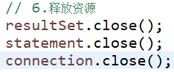

6.编写MyJDBC.java

|  |
| --- |
| package com.lywgames.myjdbc;  import java.sql.Connection;  import java.sql.DriverManager;  import java.sql.ResultSet;  import java.sql.SQLException;  import java.sql.Statement;  public class MyJDBC {  public static void main(String[] args) throws ClassNotFoundException, SQLException {  // 1.加载MySQL6及其以上版本驱动  Class.forName("com.mysql.cj.jdbc.Driver");  // 2.建立连接(连接对象内部其实包含了Socket对象, 是一个远程连接, 比较耗时。)  // 参数一: 协议 + 访问的数据库; 参数二: 用户名; 参数三: 密码。  // serverTimezone=Asia/Shanghai 时区亚洲上海  String url = "jdbc:mysql://192.168.25.130:3306/studyjdbc?useSSL=true&useUnicode=true&characterEncoding=utf-8&serverTimezone=Asia/Shanghai";  Connection connection = DriverManager.getConnection(url, "root", "lyw123456");  // 3.创建statement, 跟数据库打交道, 一定需要这个对象  // 这里导入Statement包一定要导入正确, 是java.sql.Statement  Statement statement = connection.createStatement();  // 4.执行查询sql, 获取ResultSet结果集  // 这里导入ResultSet包一定要导入正确, 是java.sql.ResultSet  ResultSet resultSet = statement.executeQuery("select * from user");  // 5.使用ResultSet结果集遍历, 下标从1开始  while(resultSet.next()) {  System.out.println(resultSet.getInt(1) + " " + resultSet.getString(2) + " " + resultSet.getString(3) + " " + resultSet.getTimestamp(4));  }  // 6.释放资源  resultSet.close();  statement.close();  connection.close();  }  } |

7.运行结果, java.sql.Timestamp是带毫秒数的, Mysql的timestamp没有毫秒数, 所以毫秒数都是0。

